Relatório de Monitorização e Auditoria

Configurar mecanismos de monitorização:
Logs do Servidor
Já configuradas no passo anterior:

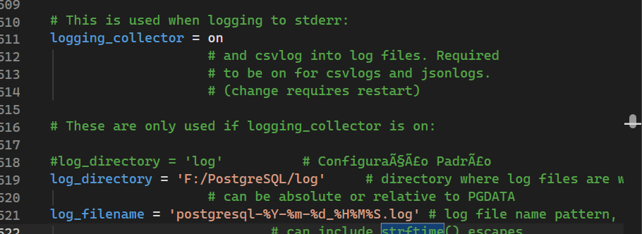

Auditoria de Eventos
- Instalar extensão pgaudit para rastrear:
  - Conexões e desconexões.
  - Comandos DDL (CREATE, ALTER, DROP).
  - Comandos DML (INSERT, UPDATE, DELETE, SELECT).
ALTER SYSTEM SET pgaudit.log = 'ddl, write, role';

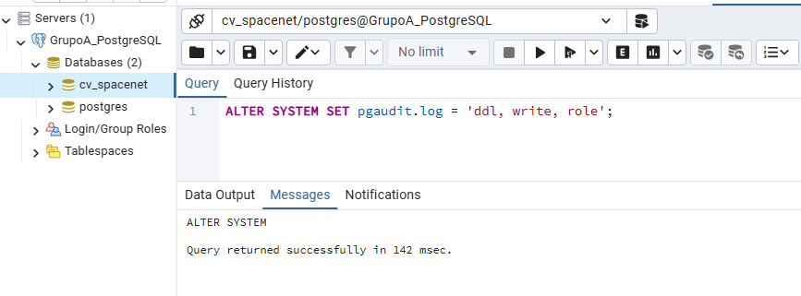
Consultas lentas;
Ativar log de consultas demoradas:
ALTER SYSTEM SET log_min_duration_statement = 2000; -- 2 segundos
Todas as queries acima de 2 segundos serão registadas.
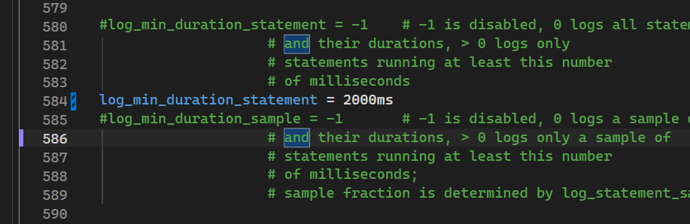

Monitorização de Desempenho
- Ativar estatísticas:
ALTER SYSTEM SET track_io_timing = on;

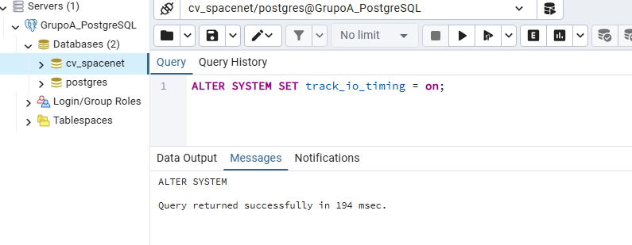

ALTER SYSTEM SET track_activity_query_size = 2048;

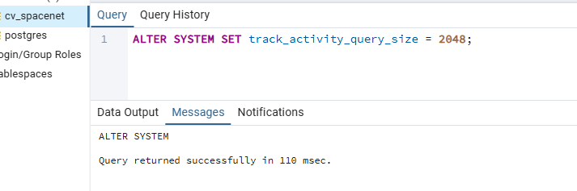

ALTER SYSTEM SET track_counts = on;

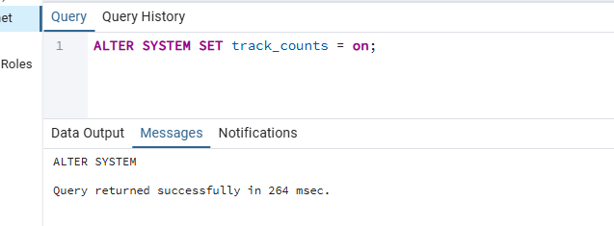

Configurar: Threshold de consultas superiores a 2 segundos

Utilização de memória;

SELECT datname, blks_hit, blks_read,
CASE WHEN (blks_hit + blks_read) = 0 THEN 0
ELSE ROUND(100.0 * blks_hit / (blks_hit + blks_read), 2)
END AS hit_ratio_percent
FROM pg_stat_database;

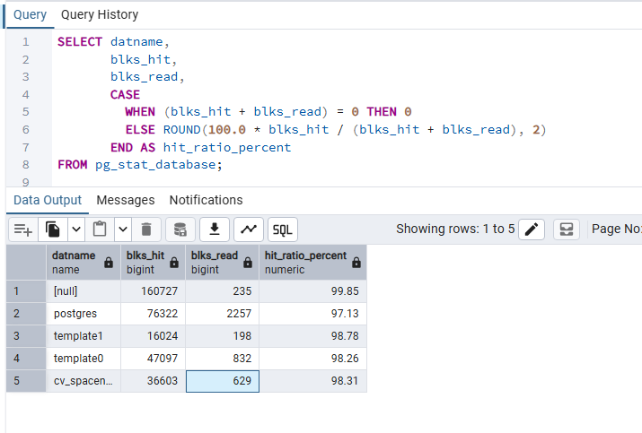

Ligações ativas;

SELECT datname, usename, state, query
FROM pg_stat_activity;
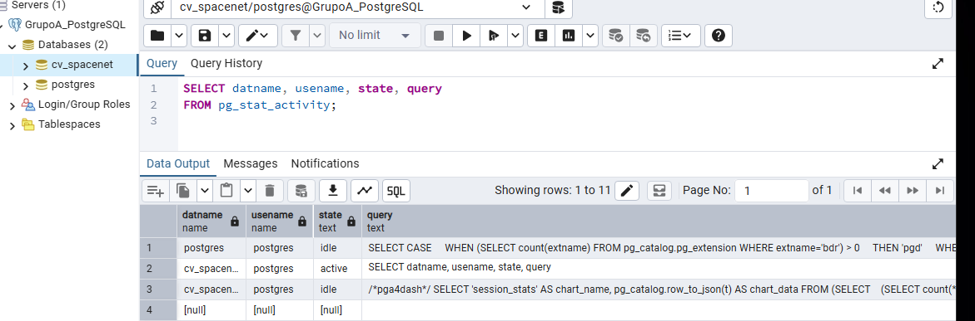
Consultas demoradas;

Ativar extensão:
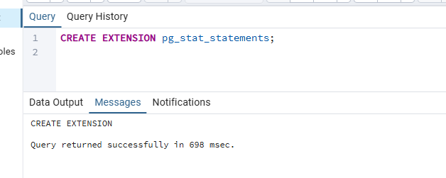
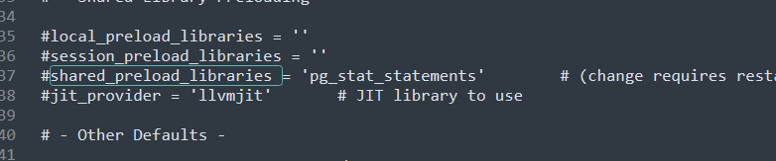

SELECT query, total_exec_time, mean_exec_time, calls
FROM pg_stat_statements
WHERE mean_exec_time > 2000;

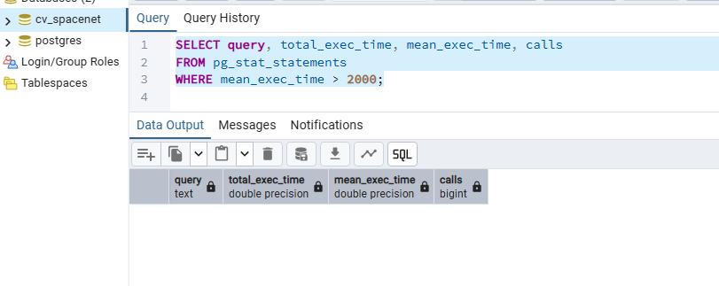

Recursos utilizados.

SELECT datname, numbackends, xact_commit, xact_rollback, tup_insert, tup_update, tup_delete
FROM pg_stat_database;

